**BAB 2**

**Landasan Teori**

**2.1 Perancangan**

**2.1.1 Pengertian perancangan**

Perancangan adalah penggambaran, perencanaan dan pembuatan sketsa atau pengaturan dari beberapa elemen yang terpisah ke dalam satu kesatuan yang utuh dan berfungsi Perancangan sistem dapat dirancang dalam bentuk bagan alir sistem (system flowchart), yang merupakan alat bentuk grafik yang dapat digunakan untuk menunjukan urutan- urutan proses dari sistem (Syifaun Nafisah, 2003 : 2).

Dapat disimpulkan bahwa perancangan adalah tahapan setelah analisis sistem yang tujuannya untuk menghasilkan rancangan yang memenuhi kebutuhan yang ditentukan selama tahap analisis.

**2.1.2 Tujuan Perancangan**

Tujuan perancangan menurut Andri Koniyo (2007 : 79) antara lain:

1. Memenuhi spesifikasi fungsional.

2. Memenuhi batasan-batasan media target implementasi, target sistem komputer.

3. Memenuhi kebutuhan-kebutuhan inplisit dan eksplisit berdasarkan kinerja dan penggunaan - sumber daya.

4. Memenuhi perancangan inplisit dan eksplisit berdasarkan bentuk hasil rancangan yang dikehendaki.

5. Memenuhi keterbatasan-keterbatasan proses perancangan seperti lama atau biaya.

6. Untuk memberikan gambaran yang jelas dan rancangan bangun yang lengkap kepada pemrogram komputer dan teknik ahli lainnya yang terlibat.

7. Untuk tercapainya pemenuhan kebutuhan berkaitan dengan pemecahan masalah yang menjadi sasaran pengembangan sistem.

8. Untuk kemudahan dalam proses pembuatan software dan control dalam mengembangankan sistem yang dibangun.

9. Untuk kemaksimalan solusi yang diusulkan melalui pengembangan sistem.

10. Untuk dapat mengetahui berbagai elemen spesifik pendukung dalam pengembangan sistem baik berupa perangkat lunak maupun perangkat keras yang digunakan pada sistem yang didesain.

**2.1.3 Perancangan Aplikasi**

Menurut Setiadi dkk (2010:3) Perancangan perangkat lunak didefinisikan sebagai proses mendefinisikan suatu model atau rancangan perangkat lunak dengan menggunakan teknik dan prinsip tertentu hingga model atau rancangan tersebut dapat diwujudkan menjadi perangkat lunak. Menurut Astuti (2012:20) aplikasi adalah suatu program komputer yang dibuat untuk mengerjakan dan melaksanakan tugas khusus dari pengguna. Aplikasi merupakan rangkaian kegiatan atau perintah untuk dieksekusi oleh komputer. Berdasarkan pengertian di atas dapat disimpulkan bahwa perancangan aplikasi adalah suatu model program komputer yang dibuat menggunakan teknik dan prinsip tertentu agar daoapt mengerjakan dan melaksanakan tugas khusus dari pengguna

**2.2 Konsep Dasar Sistem**

**2.2.1 Bentuk Umum Sistem**

Bentuk umum sistem dari suatu sistem terdiri dari Masukan (Input), Proses dan Keluaran (Output). Dalam bentuk umum sistem ini terdapat satu atau lebih masukan yang akan diproses dan akan menghasilkan suatu keluaran.



**2.2.2 Pengertian Sistem**

Menurut Abdul Kadir (2014:61) bahwa “Sistem adalah sekumpulan elemen yang saling terkait atau terpadu yang dimaksudkan untuk mencapai suatu tujuan”.

Menurut Sutarman (2012:13) bahwa “Sistem adalah kumpulan elemen yang saling berhubungan dan berinteraksi dalam satu kesatuan untuk menjalankan suatu proses pencapaian suatu tujuan utama”.

Menurut Fatansyah (2015:11) bahwa “Sistem adalah sebuah tatanan (keterpaduan) yang terdiri atas sejumlah komponen fungsional (dengan satuan fungsi dan tugas khusus) yang saling berhubungan dan secara bersama-sama bertujuan untuk memenuhi suatu proses tertentu”.

Dari beberapa pengertian di atas penulis dapat menyimpulkan bahwa sistem merupakan sekumpulan elemen, himpunan dari suatu unsur, komponen fungsional yang saling berhubungan dan berinteraksi satu sama lain untuk mencapai tujuan yang diharapkan.

**2.2.3 Komponen Sistem**

Menurut [Jg99], suatu sistem mempunyai elemen/komponen sistem, yaitu :

1. Komponen

Suatu sistem terdiri dari sejumlah komponen yang salng berinteraksi yang artinya saling bekerja sama membentuk satu kesatuan. Komponen – komponen atau elemen – elemen dapat berupa subsistem atau bagian – bagian dari sistem.

1. Batas Sistem

Batas sistem (boundary) merupakan daerah yang membatasi antara sustu sistem dengan sistem yang lainnya atau dengan lingkungan luarnya.

3. Lingkungan luar sistem

Lingkungan luar (environment) dari sustu sistem adalah apapun di luar batas dari sistem yang mempengaruhi operasi sistem. Lingkungan luar sistem dapat bersifat menguntungkan dan dapat juga bersifat merugikan sistem tersebut. Lingkungan luar yang menguntungkan merupakan energi dari sistem dan demikian harus tetap di jaga dan di pelihara, sedangkan lingkungan luar yang merugikan harus di tahan dan di kendalikan kalau tidak maka akan mengganggu kelangsungan hidup dari sistem.

4. Penghubung Sistem

Penghubung (interface) merupakan media penghubung antara satu subsistem dengan subsistem yang lainnya. Melalui penghubung ini memungkinkan sumber – sumber data dari satu subsistem ke subsistem lainnya. Keluaran (output) dari satu subsistem akan menjadi masukan (input) untuk subsistem yang lainnya dengan 13 melalui penghubung. Dengan penghubung satu subsistem dapat berinteraksi dengan subsistem yang lainnya membentuk satu kesatuan.

5. Masukan Sistem

Masukan (input) adalah energi yang dimasukan ke dalam sistem. Masukan dapat berupa masukan perawatan (maintenance input) dan masukan sinyal (signal input). Maintenace input adalah energi yang dimasukan supaya sistem tersebut dapat beroperasi. Signal input adalah energi yang diproses untuk didapatkan keluar.

6. Keluaran Sistem

Keluaran (output) adalah hasil dari energi yang diolah dan di klasifikasikan menjadi keluaran yang berguna dan sisa pembangunan. Keluaran dapat berupa masukan untuk subsistem yang lain atau kepada supra sistem.

7. Pengolahan Sistem

Sustu sistem dapat mempunyai suatu bagian pengolahan yang akan merubah masukan menjadi keluaran. Sustu sistem produksi kan mengolah masukan berupa bahan baku dan bahan – bahan lain menjadi keluaran berupa barang jadi.

8. Sasaran Sistem

Suatu sistem pasti mempunyai tujuan (goal) atau sasaran (objective). Suatu sistem dikatakan berhasil bila mengenai sasaran atau tujuannya

**2.3 Logika Fuzzy**

Logika Fuzzy adalah suatu cara yang tepat untuk memetakan suatu ruang input ke dalam ruang output. Untuk sistem yang sangat rumit, penggunaan logika fuzzy (fuzzy logic) adalah salah satu pemecahannya. Sistem tradisional dirancang untuk mengontrol keluaran tunggal yang berasal dari beberapa masukan yang tidak saling berhubungan.  Karena ketidaktergantungan ini, penambahan masukan yang baru akan memperumit proses kontrol dan membutuhkan proses perhitungan kembali dari semua fungsi . Kebalikannya, penambahan masukan baru pada sistem fuzzy, yaitu sistem yang bekerja berdasarkan prinsip-prinsip logika fuzzy, hanya membutuhkan penambahan fungsi keanggotaan yang baru dan aturan-aturan yang berhubungan dengannya.

Secara umum, sistem fuzzy sangat cocok untuk penalaran pendekatan terutama untuk sistem yang menangani masalah-masalah yang sulit didefinisikan dengan menggunakan model matematis Misalkan, nilai masukan dan parameter sebuah sistem bersifat kurang akurat atau kurang jelas, sehingga sulit mendefinisikan model matematikanya.

* 1. **Toko Online**

Toko online adalah bentuk sebuah toko dalam sistem online atau dalam pengertian lain adalah tempat untuk melakukan transaksi jual beli secara global. dalam kata lain toko online adalah toko dalam internet. dalam istilah tersebut tidak ada bangunan toko asli seperti di dunia nyata dan tidak ada interakso antara penjual dan pembeli secara langsung. Dalam toko online hanya ada sebuah website yang berisi informasi barang yang di jual berserta keterangannya dan informasi cara membelinya.

* 1. **Pengiriman** 
     1. **Pengiriman Barang**

Pengiriman barang adalah suatu cara/teknik yang digunakan untuk menyampai kan suatu benda/barang tertentu dari suatu pihak kepada pihak lain melalui suatu lembaga tertentu. Adapun cara yang digunakan untuk menyampaikan suatu benda/ barang dari pihak pengirim kepada pihak yang dikirim dapat dilakukan dengan berbagai cara antara lain pengiriman barang melalui darat, laut dan udara. (Kamus Bahasa Indonesia : 1972 : 146)

* + 1. **Estimasi Pengiriman**

Pengertian estimasi menurut kamus besar bahasa indonesia adalah Perkiraan, Penilaian atau pendapat. Ini menunjukan bahwa istilah estimasi dapat kita gunakan secara umum untuk menyatakan perkiraan, penilaian atau pendapat.

Estimasi pengiriman barang adalah perkiraan waktu pengiriman dengan perhitungan waktu dan jarak sampai kepada penerima barang. Biasanya estimasi waktu pengiriman diberikan kepada pelanggannya berdasarkan dengan berapa jauh barang dikirim dan dengan menggunakan produk apa barang dikirimkan. Setiap produk pada perusahaan jasa pengiriman memang memiliki estimasi pengiriman yang berbeda-beda, ada yang same day, ada yang 3 hari sampai ada juga yang besok sampai.

* 1. **Use Case Diagram**

Menurut istilah, use case adalah sebuah kegiatan atau interaksi yang saling berkaitan antara aktor dan sistem. Atau secara umum, dapat diartikan sebagai sebuah teknik untuk yang dimanfaatkan untuk pengembangan perangkat lunak (software), guna mengetahui kebutuhan fungsional dari sistem tersebut.

Definisi dari use case diagram sendiri adalah proses penggambaran yang dilakukan untuk menunjukkan hubungan antara pengguna dengan sistem yang dirancang. Hasil representasi dari skema tersebut dibuat secara sederhana dan bertujuan untuk memudahkan user dalam membaca informasi yang diberikan. Berikut adalah symbol symbol pada use case:

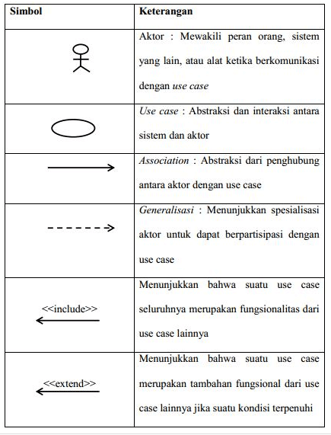

* 1. **Phyton**

Pengertian Python (bahasa pemrograman) merupakan bahasa pemrograman tinggi yang bisa melakukan eksekusi sejumlah instruksi multi guna secara langsung (interpretatif) dengan metode Object Oriented Programming dan juga menggunakan semantik dinamis untuk memberikan tingkat keterbacaan syntax. Sebagai bahasa pemrograman tinggi, python dapat dipelajari dengan mudah karena telah dilengkapi dengan manajemen memori otomatis.

* 1. **Perangkat pendukung**

Perangkat lunak (software) pendukung sangatlah dibutuhkan dalam membangun sistem aplikasi ini, karena sistem aplikasi yang akan dibangun ini membutuhkan beberapa program aplikasi yang digunakan untuk menghasilkan program aplikasi yang lengkap yang sesuai dengan yang dibutuhkan oleh pengguna. Adapun program aplikasi yang digunakan dalam pembangunan perangkat lunak ini adalah visual Studio Code

* + 1. **Visual Studia Code**

Visual Studio Code adalah Sofware yang sangat ringan, namun kuat editor kode sumbernya yang berjalan dari desktop. Muncul dengan built-in dukungan untuk JavaScript, naskah dan Node.js dan memiliki array beragam ekstensi yang tersedia untuk bahasa lain, termasuk java, C ++, C #, Python, dan PHP. Hal ini didasarkan sekitar Github ini Elektron, yang merupakan versi cross-platform dari Atom komponen kode-editing, berdasarkan JavaScript dan HTML5. Editor ini adalah fitur lengkap lingkungan pengembangan terpadu (IDE) dirancang untuk pengembang yang bekerja dengan teknologi cloud yang terbuka Microsoft

**BAB 3**

**Metodologi Penelitian**

**3.1 Metodologi penelitian**

Perancangan aplikasi penentu durasi waktu pengiriman barang penulis menggunakan metode Software Development Life Cycle (SDLC) model waterfall

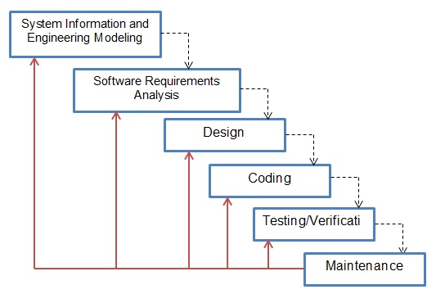

a. Tahap perencanaan menyangkut studi tentang kebutuhan pengguna, kelayakan baik secara teknik maupun secara teknologi. Tahap (SDLC) model waterfall dilakukan perencanaan tentang sistem yang akan dibangun. Yaitu aplikasi penentu durasi waktu pengiriman barang

b. Tahap analisis, merupakan proses pendalaman mengenai segala permasalahan pada pengguna toko online terhadap proses pengirian barang.

c. Tahap perancangan, menyangkut perancangan sistem dimana akan memberikan rencana solusi dari masalah yang muncul pada tahap analisis.

d. Tahap implementasi, adalah tahapan dimana sistem diimplementasikan pada situasi nyata dengan pemilihan perangkat keras dan penyusunan desain (coding). Untuk implementasi yaitu dengan memberitahu user, melatih user, memasang sistem (install sistem).

e. Tahap pengujian, tahap untuk menguji sistem sudah berjalan sesuai rencana yang sudah disepakati sebelumnya, termasuk pengujian masing-masing menu apa masih ada error atau tidak. Tujuan dari pengujian ini adalah untuk meminimalisir cacat aplikasi sehingga sistem yang dirancang benar-benar dapat berjalan dengan sebaik mungkin.

f. Tahap pemeliharaan, adalah tahap dimana dilakukan perawatan dan pemeliharaan aplikasi. Jika diperlukan akan dilakukan perbaikan kecil kemudian jika periode sistem sudah habis akan masuk lagi pada tahap perencanaan

**3.2 Sumber Data**

Sumber data yang didapat dari perancangan aplikasi penentu durasi waktu pengiriman barang ini adalah melalui data-data sekunder yang telah diolah dari hasil observasi, data-data laporan, catatan-catatan, dan hasil penelitian terdahulu. Sumber data tersebut di antaranya bersumber dari buku, jurnal ilmiah, dokumentasi pemerintahan, dokumentasi penelitian, hingga karya tulis beberapa ahli multimedia yang ditulis dalam website.

**3.3 Teknik Pengumpulan Data**

Teknik pengumpulan data merupakan langkah penting dalam penelitian, karena tujuan utama dari penelitian adalah mendapatkan data yang diteliti. Tanpa mengetahui teknik pengumpulan data, maka penulis tidak akan mendapat data yang dibutuhkan untuk keperluannya.

Pada perancangan aplikasi penentu durasi waktu pengiriman barang dalam proses pengumpulan data, penulis menggunakan data sekunder, yaitu data yang diambil tidak secara langsung berupa studi kepustakaan, dalam hal ini melalui studi pustaka untuk menggali teori agar memperkuat teori-teori yang dipakai dalam laporan perancangan aplikasi ini. Maksud dari studi kepustakaan ini adalah untuk mendapatkan pengetahuan dan pengertian secara teoritis dengan cara mempelajari buku-buku literature.

* Studi Pustaka

Studi pustaka, yaitu pengumpulan data yang hasilnya dari buku, jurnal ilmiah, majalah, artikel internet, dan hal lainnya yang berkaitan dalam proses pembuatan aplikasi penentu durasi waktu pengiriman barang

* Observasi

Observasi, yaitu dengan melakukan studi atau analisa tidak langsung dalam memantau interaksi pengguna e-commerce atau toko online yang semakin meningkat sehingga juga dapat berpengaruh pada perusahaan jasa kirim dalam proses pengiriman barangnya. Tidak sedikut pula terjadi permasalahan dalam proses pengiriman barang yaitu barang yang tak kunjung datang menyebabkan konsumen khawatir dan dapat memberikan nilai buruk pada toko penjual.

**3.4 Analisis Data**

Ketika Semua data telah terkumpul, maka tahapan selanjutnya adalah proses analisi data. Pada tahapan ini proses analisi yang dilakukan adalah analisis data yang diperoleh dan analisis kebutuhan. Analisis data sekunder yang telah ditemukan meliputi data data yang dibutuhkan dalam proses menentukan durasi pengiriman barang.

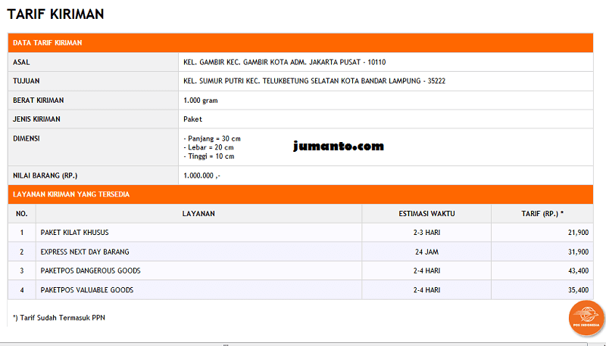

Pada contoh data yang telah di dapat terdapat beberapa data yang dapat menentukan durasi estimasi waktu pengiriman barang seperti asal pengiriman dan tujuan pengiriman serta jenis layanan. Dari data asal dan tujuan kita dapat menentukan berapa perkiraan jarak kota tersebut

|  |  |  |  |  |
| --- | --- | --- | --- | --- |
| Asal | Tujuan | Perkiraan jarak | Layanan | Estimasi Waktu |
| Kec gambir, kota ADM jakarta pusat | Kec Tulukbetung Selatan Kota Bandar Lampung | 231 km | Paket Kilat Khusus | 2-3 hari |
| Kec gambir, kota ADM jakarta pusat | Kec Tulukbetung Selatan Kota Bandar Lampung | 231 km | Express Next Day Barang | 24 jam |
| Kec gambir, kota ADM jakarta pusat | Kec Tulukbetung Selatan Kota Bandar Lampung | 231 km | Paket Pos Dangerous Goods | 2-4 hari |
| Kec gambir, kota ADM jakarta pusat | Kec Tulukbetung Selatan Kota Bandar Lampung | 231 km | Paket Pos Valueble Goods | 2-4 hari |

<https://kargo.tech/blog/estimasi-pengiriman/>

<http://bpakhm.unp.ac.id/konsep-dasar-dan-pengertian-sistem/>

<https://themarketplacestory.wordpress.com/2016/08/10/pengertian-toko-online-bisnis-online/>

<https://www.sekawanmedia.co.id/use-case-diagram/>

<https://materibelajar.co.id/pengertian-python/>

<https://metodeakurat.blogspot.com/2017/10/pemahaman-mengenai-metode-pengembangan.html>

<https://www.jumanto.com/lama-pengiriman-paket-pos-biasa/>